Şehit Ömer Boztepe İlkokulu Müdürlüğü

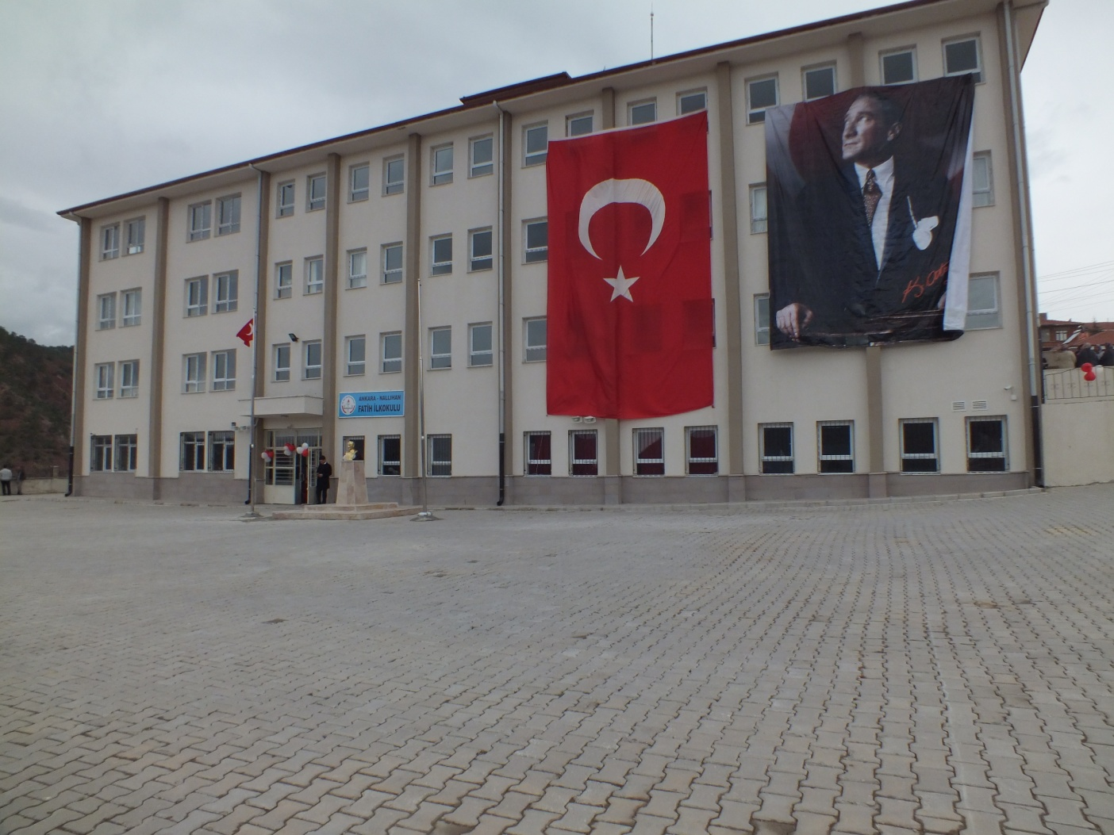

PROJE İÇERİĞİ

Projenin Adı

- Yasal Dayanak

- Proje Gerekçesi

- Proje Süresi

- Hedef Grup

- Proje Hedefleri

- Uygulama Aşaması

- Görünürlük

- Proje Bütçesi

- Görev Dağılımı

1-PROJENİN ADI:
“ Hareketli Yaşam İçin Bisiklet Sür” Projesi (Şehit Ömer Boztepe İlkokulu-Fettah Güngör Mesleki ve Teknik Anadolu Lisesi Temel Eğitimde 10.000 Okul Projesi)

2- YASAL DAYANAK:
Milli Eğitim Temel Kanunu
Milli Eğitim Bakanlığı 2023 Vizyonu
Milli Eğitim Bakanlığı İl ve İlçe Milli Eğitim Müdürlükleri Yönetmeliği
Şehit Ömer Boztepe İlkokulu 2019-2023 Stratejik Planı

3- PROJE GEREKÇESİ:
Öğrencilere hareketli yaşamı özendirerek obeziteyi engellemek,boş zamanlarını etkili değerlendirmelerini sağlamak,sağlıklı vücut gelişimlerine destek olmak ve birbirleri ile yardımlaşmayı öğretmektir.

4-PROJENİN SÜRESİ:
20 Nisan 2022-17 Haziran 2022

5- HEDEF GRUP:
Şehit Ömer Boztepe İlkokulu ve Fettah Güngör Mesleki ve Teknik Anadolu Lisesinde öğrenim gören öğrenciler ve öğretmenler

6-PROJE HEDEFLERİ:
Her öğrencinin bisiklete binmesi.

7- UYGULAMA AŞAMASI:
Öğrenciler ve öğretmenlerin belirlenen bir gün ve güzergahta toplu olarak bisiklet sürmeleri sağlanacak.

-İlçe Milli Eğitim Müdürlüğünden gerekli onayların alınması.
-Projenin duyurulması.
-Proje uygulanmasına yönelik iletişimin sağlanması.

8- GÖRÜNÜRLÜK:
Şehit Ömer Boztepe İlkokulu ve Fettah Güngör Mesleki ve Teknik Anadolu Lisesi Müdürlükleri tarafından tarafından gerekli tanıtım ve duyurular yapılacaktır.

9-PROJE BÜTÇESİ/FİNANS:
Projede kapsamında yapılacak çalışmalarda gerekli malzemeler katılımcılar tarafından sağlanacaktır..Bütçe kullanılmayacaktır.

10-GÖREV DAĞILIMI:

Projeyi Yürüten Okullar: Şehit Ömer Boztepe İlkokulu ve Fettah Güngör Mesleki ve Teknik Anadolu Lisesi
Proje Ekibi:Şehit Ömer Boztepe İlkokulu Öğretmenleri(Hakan PAMUKKIRAN,İbrahim ÖZTAŞ,Fatih TÜZÜN)
Fettah Güngör Mesleki ve Teknik Anadolu Lisesi Öğretmenleri(Metin ERBİL,Alaeddin ALTINTAŞ

Yürütücü: (Hakan PAMUKKIRAN,İbrahim ÖZTAŞ,,Fatih TÜZÜN)
(Metin ERBİL,Alaeddin ALTINTAŞ)

Koordinatörler:Hakan PAMUKKIRAN (Şehit Ömer Boztepe İlkokulu Müdürü)
Metin ERBİL (F.Güngör Mes.ve Tek. A.L. Müdürü)

Proje İrtibat:
Şehit Ömer Boztepe İlkokulu Müdürlüğü 7851403
Hakan PAMUKKIRAN (Okul Müdürü) 505 402 4064
F.Güngör Mes. Ve Teknik A.L. Müdürlüğü 7851842
Metin ERBİL (Okul Müdürü) 532 785 5067

